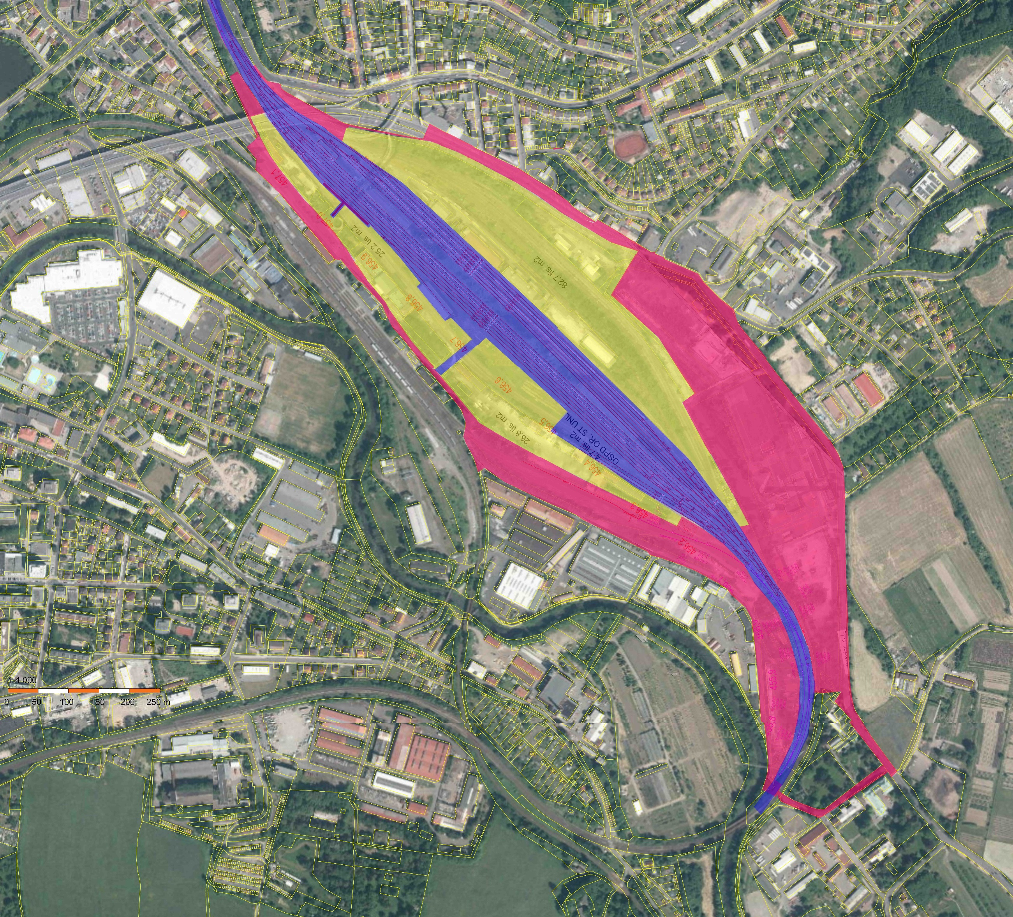
Příloha č. 3
Katastrální mapa s vyznačením umístění areálu brownfieldu

LEGENDA:

Tmavě modrá
plocha nového kolejiště (13,5 ha)
Žlutá
hlavní zájmová oblast (13,5 ha)
Růžová
dotčená plocha (14,5 ha)

